معرفي نرم‌افزارهاي هستان‌نگاري (آنتولوژي)

25 فروردين 1402

گام نخستي كه در مسير توليد كارآمدترين نرم‌افزار «رهيافتي» تعريف شد، شناسايي و بررسي قوّت و ضعف ابزارهاي هستان‌نگاري بود. از طريق جستجو در اينترنت اين موارد تحت عنوان ابزارهاي وب معنايي (Semantic web) يافته شد.

# آپولو (Apollo)

به زبان جاوا برنامه‌نويسي شده و از نشاني http://apollo.open.ac.uk قابل دانلود است.

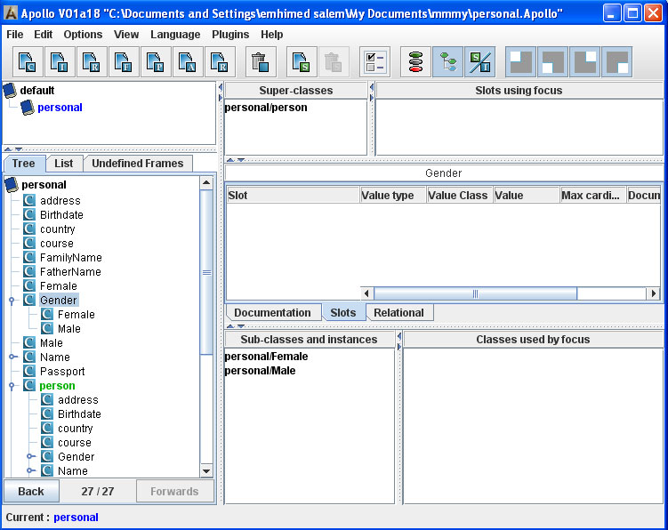

## توانايي

1. محيط كاربرپسند
2. ابزار مدل‌سازي دانش
3. داراي ابزارهاي ساده و اوليه هستان‌نگاري؛ كلاس‌ها، نمونه‌ها، توابع، روابط.
4. ساختار ارث‌بري هستان‌ها؛ ارث بردن يك هستان از ديگري

## ناتواني

1. نماي نموداري و گراف ندارد
2. نسخه وب ندارد
3. چندكاربره نيست و امكان پروژه‌هاي فعاليت گروهي ندارد
4. امكان استخراج اطلاعات از آن وجود ندارد

# آنتواستوديو (OntoStudio)

با ابزار IBM Eclipse برنامه‌نويسي شده است و نسخه رايگان آن فقط تا سه ماه كار مي‌كند. قابل دانلود از سايت توليدكننده: https://www.semafora-systems.com

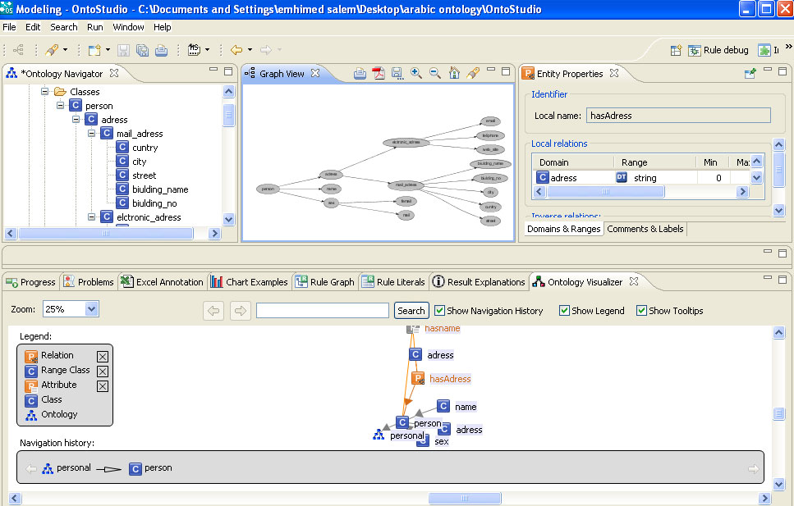

## توانايي

1. گراف و نمودار دارد.
2. معماري آن كلاينت/سرور است، يعني داده‌هاي اصلي روي سرور نگهداري مي‌شود.
3. چند كاربر همزمان مي‌توانند با يك هستان كار كنند.
4. چندزبانه است.
5. امكان ويرايش سلسله‌مراتبي مفاهيم و كلاس‌ها را فراهم مي‌كند.
6. مي‌توان از آن خروجي‌هاي گوناگون گرفت؛ DAML+OIL, F-Logic, RDF(S), OXML, JDBC
7. ورود اطلاعات از فرمت‌هاي: Oracle, MS-SQL, DB2,MySQL), OXML, OWL

## ناتواني

1. مبتني بر وب نيست.
2. محيط كاربري پيچيده‌اي دارد.

# پروتجه (Protege)

ابزاري رايگان و پركاربر است كه به صورت منبع‌باز (open-source) برنامه‌نويسي شده. اين نرم‌افزار را از نشاني http://protege.stanford.edu مي‌توان دريافت كرد.

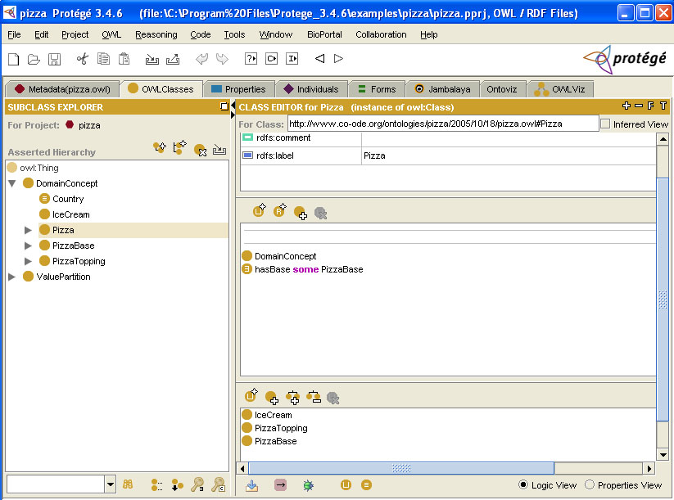

## توانايي

1. در حال رشد پي‌درپي؛ به دليل منبع‌باز بودن و همكاري برنامه‌نويسان سراسر دنيا در توسعه آن
2. توليد هستان در فرمت‌هاي گوناگون و متعدّد براي ارائه
3. امكان تعريف: كلاس، متغيّرهاي سلسله‌مراتب كلاس، محدودسازي مقادير، روابط ميان كلاس‌ها و مشخصه‌هاي هر كلاس
4. قابليت توليد هستان‌هاي بسيار بزرگ
5. وجود پلاگين‌هاي متعدّد قابل نصب روي نرم‌افزار اصلي
6. چندكاربره و امكان كار گروهي

## ناتواني

1. تحت وب نيست (البته شايد پلاگين‌هايي براي تحت وب شدن آن يافت شود)

# سوپ (Swoop)

ابزاري متن‌باز و داراي نسخه تحت وب است: http://www.mindswap.org/2004/SWOOP

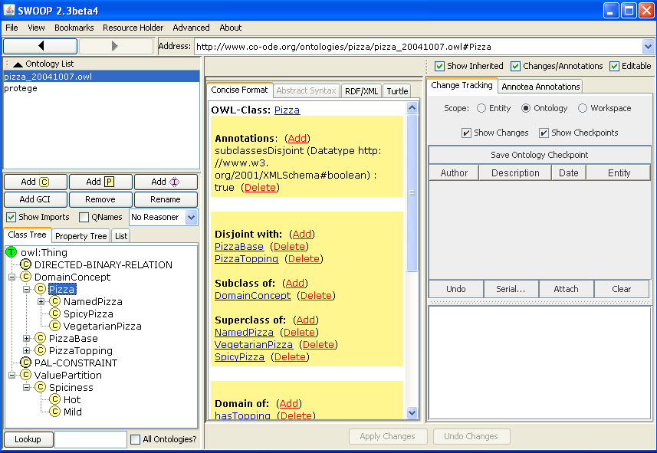

## توانايي

1. اعتبارسنجي ساختار OWL و پيشنهاد اصلاح خطاهاي معنايي
2. داراي نسخه وب
3. محيط كاري چند هستاني؛ مقايسه كردن چند هستان با هم
4. ويرايش و ادغام آسان چند هستان
5. كاربري آسان
6. ابزار قوي براي جستجو در هستان‌ها
7. چندكاربره و فعاليت گروهي

## ناتواني

1. عدم تبعيّت از متدولوژي ساختار هستان
2. نمي‌توان تنها بخشي از OWL را وارد نرم‌افزار كرد.

# تاپ‌بِرِيد (TopBraid)

نسخه رايگان آن فقط شامل هسته اصلي نرم‌افزار است، بدون ابزارهاي ديگر. نسخه استاندارد همه ابزارها را در خود دارد، اما نسخه پيشرفته آن توانايي فعاليت همزمان (Live) را هم فراهم مي‌كند. امكان خريد يا دانلود از اين نشاني وجود دارد: https://archive.topquadrant.com/products/topbraid-composer-install

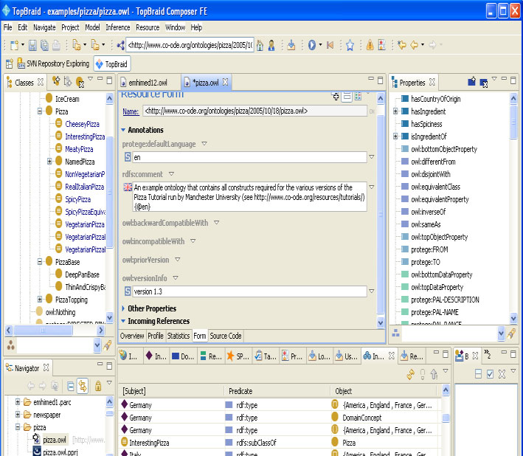

## توانايي

1. پشتيباني از مدل‌سازي RDF(S), OWL
2. امكان خواندن و نوشتن فرمت‌هاي OWL2, RDF/XML, Turtle
3. مكانيزم‌هاي كنترل روابط سبب و مسبّبي در هستان‌ها
4. هايلايت كردن داده‌هاي نادرست

## ناتواني

1. نداشتن نسخه وب
2. پيچيدگي محيط نرم‌افزار

# ني‌آن (NeOn)

به صورت رايگان قابل دانلود از نشاني http://neon-toolkit.org است.

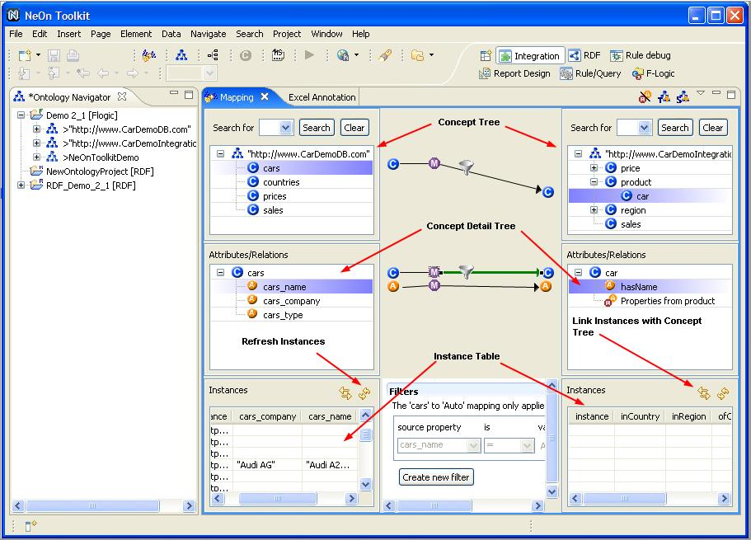

## توانايي

1. منبع‌باز بوده و پلاگين‌هاي زيادي دارد
2. چند زبانه
3. مناسب پروژه‌هاي سنگين و پرحجم
4. محيط كاربري قابل فهم و آسان

# آول‌گِرِد (OWLGrEd)

ابزار گرافيكي كار با هستان‌ها كه قابل دانلود از نشاني http://owlgred.lumii.lv است.

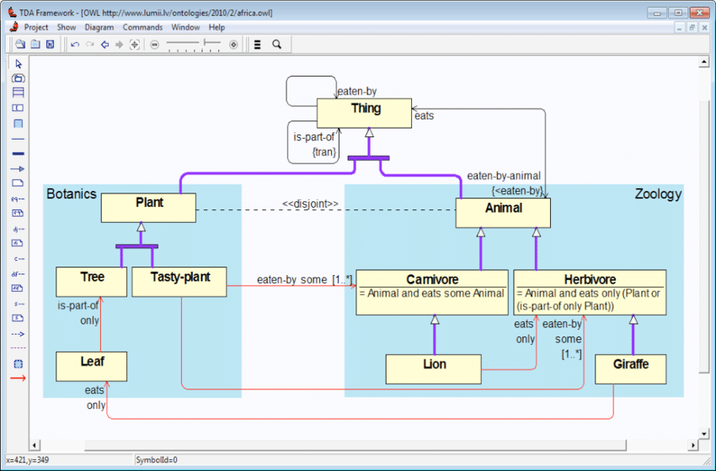

## توانايي

1. محيط كاملاً گرافيكي
2. داراي نسخه وب
3. كاربري آسان

# فلوئِنت (Fluent Editor)

نسخه تك كاربره آن به رايگان قابل دانلود است: https://www.cognitum.eu/semantics/fluenteditor

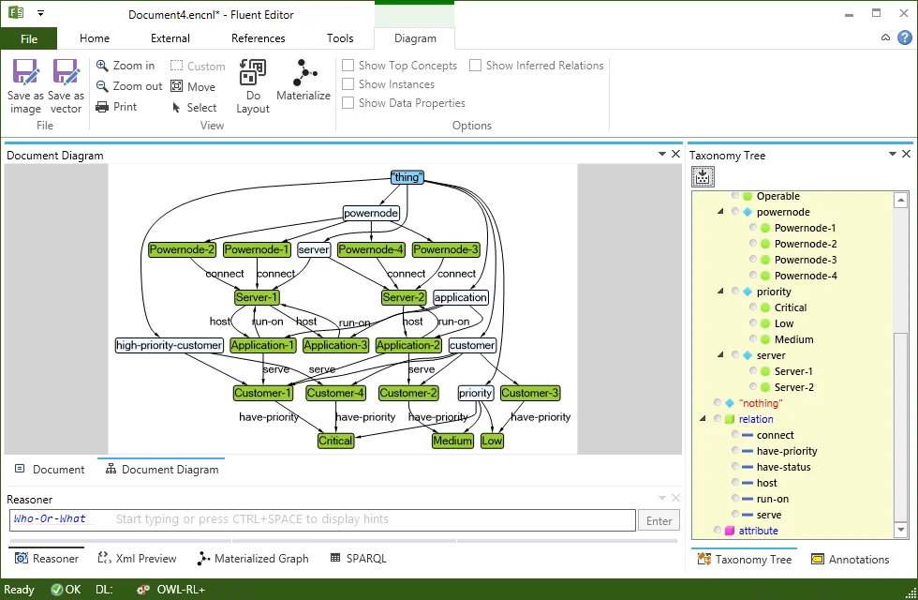

## توانايي

1. مديريت هستان‌هاي پيچيده و درهم‌تنيده
2. خوانايي آسان به دليل استفاده از ابزارهاي زبان طبيعي
3. ابزارهاي جامع و كامل
4. نسخه چندكاربره
5. بهره‌گيري از استانداردهاي همه فرمت‌هاي معروف هستان‌نگاري
6. قابل اتصال به پروژه‌هاي نرم‌افزار پروتجه

# سمانتك (Semantic Turkey)

يك نرم‏افزار منبع‌باز و رايگان براي مديريت دانش كه توسط دانشگاهي در رمِ ايتاليا طراحي شده است. قابل دانلود از: https://semanticturkey.uniroma2.it/downloads

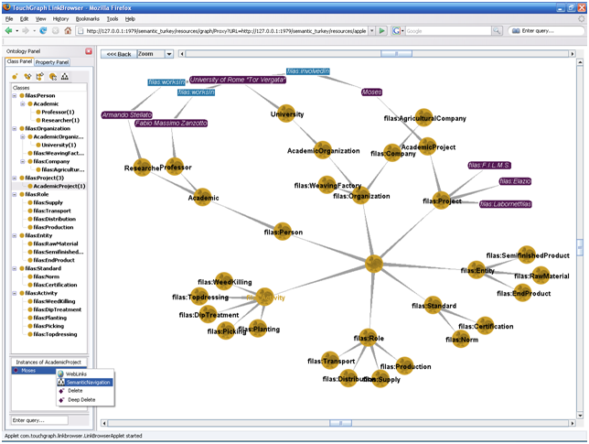

## توانايي

1. قابليت كار تحت وب با استفاده از پلاگين فايرفاكس
2. پشتيباني از فرمت‌هاي مختلف؛ OWL/SKOS/SKOS-XL

## ناتواني

1. ابزارها و امكانات كم
2. نمي‌تواند جايگزين يك نرم‌افزار كامل هستان‌نگاري باشد

# وُك‌بِنچ (VocBench)

نرم‌افزاري چندزبانه و تحت وب براي هستان‌نگاري. قابل دانلود از: http://vocbench.uniroma2.it

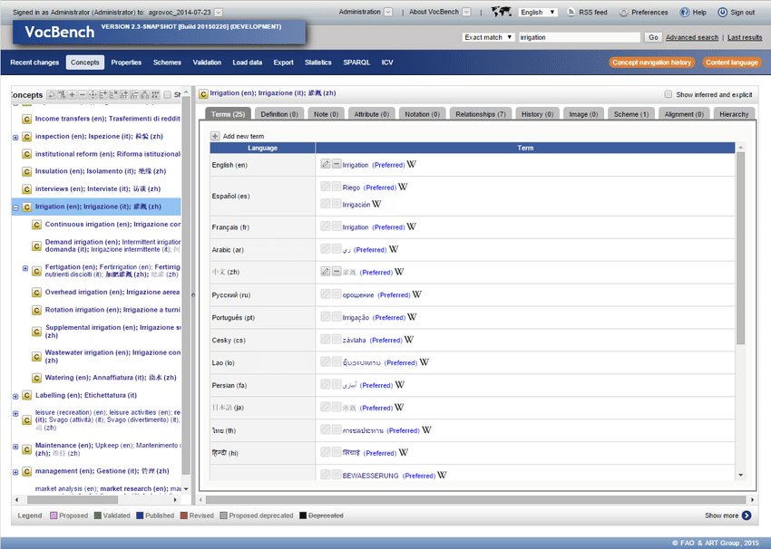

## توانايي

1. چند زبانه
2. چند كاربره
3. نسخه تحت وب
4. مناسب براي كار گروهي

اطلاعاتي كه در اين نوشتار تجميع شده از معرفي‌نامه‌هاي شركت‌هاي توليدكننده نرم‌افزارها به دست آمده است و در بعضي موارد از بررسي سايت‌هاي ديگر. طبيعتاً آن‏چه شركت‌ها در معرفي سامانه‌هاي خود بيان مي‌كنند نمي‌تواند به عنوان نظر قطعي و نهايي پذيرفته شود. بنابراين لازم است يكي از همكاران پروژه تك به تك اين نرم‌افزارها را دانلود نموده و از توانايي‌هاي هر يك گزارشي تنظيم كند.